**GUÍA DE TRABAJO 3° MEDIO FILOSOFÍA**

**ESTÉTICA**

**NOMBRE:___________________________________N° LISTA:_______ NOTA**:_________________

**FECHA:______________________________ PTJE. OBTENIDO:___________/ 36 PTS**

**Objetivo:** Describir elementos de distintas pinturas, para descubrir elementos que se alejen de lo “dado” o “supuesto” según su percepción.

|  |
| --- |
| LA GUIA DEBE SER REENVIADA AL SIGUIENTE CORREO:  [maximo.mella@colegioprovidencialaserena.cl](mailto:maximo.mella@colegioprovidencialaserena.cl)  CON EL SIGUIENTE ASUNTO:  Curso, letra, primer apellido, nombre EJ: 8B TORO ISIDORA |

Observa detenidamente diversas imágenes de obras de arte provenientes de diferentes períodos artísticos e imágenes actuales, tomadas de la fotografía y la publicidad, para ser comentadas en grupos.

Luego responde las preguntas. Para obtener todo el puntaje de cada respuesta debes rellenar las tres líneas dispuestas para el desarrollo de la pregunta.

IMAGEN 1

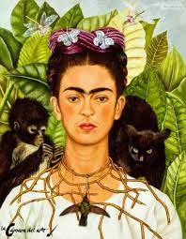

Autorretrato con collar de espinas – Frida Kahlo

¿Qué emociones, pensamientos, deseos, etc, te provoca el cuadro? (2 puntos)

_________________________________________________________________________________________________________________________________________________________________________________________________________________________________________________________

¿Qué elementos te llaman la atención y qué crees significan? (2 puntos)

_________________________________________________________________________________________________________________________________________________________________________________________________________________________________________________________

¿Consideras este cuadro una obra de arte? ¿Por qué? (2 puntos)

_________________________________________________________________________________________________________________________________________________________________________________________________________________________________________________________

IMAGEN 2

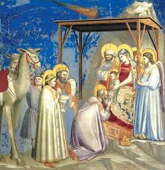

El Belén de Greccio – Il Giotto

¿Qué emociones, pensamientos, deseos, etc, te provoca el cuadro? (2 puntos)

_________________________________________________________________________________________________________________________________________________________________________________________________________________________________________________________

¿Qué elementos te llaman la atención y qué crees significan? (2 puntos)

_________________________________________________________________________________________________________________________________________________________________________________________________________________________________________________________

¿Consideras este cuadro una obra de arte? ¿Por qué?(2 puntos)

_________________________________________________________________________________________________________________________________________________________________________________________________________________________________________________________

IMAGEN 3

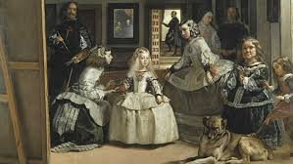

Las meninas - Velázquez

¿Qué emociones, pensamientos, deseos, etc, te provoca el cuadro? (2 puntos)

_________________________________________________________________________________________________________________________________________________________________________________________________________________________________________________________

¿Qué elementos te llaman la atención y qué crees significan? (2 puntos)

_________________________________________________________________________________________________________________________________________________________________________________________________________________________________________________________

¿Consideras este cuadro una obra de arte? ¿Por qué? (2 puntos)

_________________________________________________________________________________________________________________________________________________________________________________________________________________________________________________________

IMAGEN 4

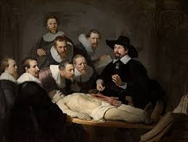

Lección de anatomía del Dr. Nicolaes Tulp – Rembrandt

¿Qué emociones, pensamientos, deseos, etc, te provoca el cuadro? (2 puntos)

_________________________________________________________________________________________________________________________________________________________________________________________________________________________________________________________

¿Qué elementos te llaman la atención y qué crees significan? (2 puntos)

_________________________________________________________________________________________________________________________________________________________________________________________________________________________________________________________

¿Consideras este cuadro una obra de arte? ¿Por qué? (2 puntos)

_________________________________________________________________________________________________________________________________________________________________________________________________________________________________________________________

IMAGEN 5

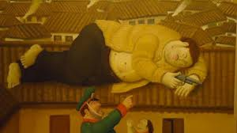

Pablo Escobar muerto – Fernando Botero

¿Qué emociones, pensamientos, deseos, etc, te provoca el cuadro? (2 puntos)

_________________________________________________________________________________________________________________________________________________________________________________________________________________________________________________________

¿Qué elementos te llaman la atención y qué crees significan? (2 puntos)

_________________________________________________________________________________________________________________________________________________________________________________________________________________________________________________________

¿Consideras este cuadro una obra de arte? ¿Por qué? (2 puntos)

_________________________________________________________________________________________________________________________________________________________________________________________________________________________________________________________

IMAGEN 6

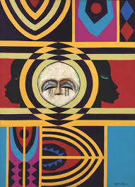

Moon Masque - Lois Mailou Jones

¿Qué emociones, pensamientos, deseos, etc, te provoca el cuadro? (2 puntos)

_________________________________________________________________________________________________________________________________________________________________________________________________________________________________________________________

¿Qué elementos te llaman la atención y qué crees significan? (2 puntos)

_________________________________________________________________________________________________________________________________________________________________________________________________________________________________________________________

¿Consideras este cuadro una obra de arte? ¿Por qué? (2 puntos)

_________________________________________________________________________________________________________________________________________________________________________________________________________________________________________________________